
الجمهورية الجزائرية الديمقراطية الشعبية
وزارة التـــربية الـوطنيـــــة
مديرية التربية لولايـــة الوادي السنة الدراسيــــــة: 2025/2026
مفتشية التعليم الابتدائي مقاطعة ................... المستوى الدراسي : الثالثة ابتدائي أ
المدرسة الابتدائية : .................................. الأستاذ :.................................

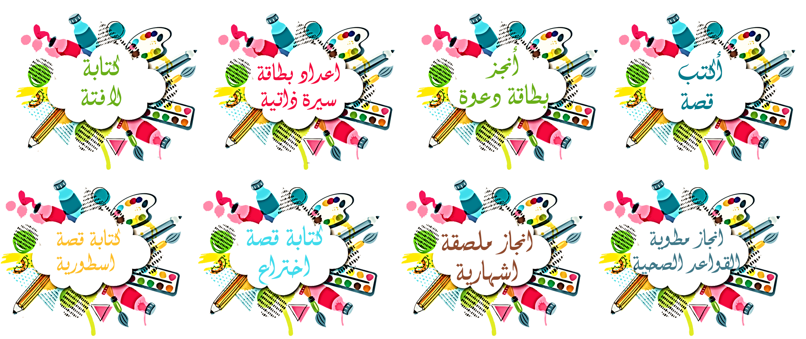
لائحـة مشاريع اللغة العربية
الأستاذ السيد المدير السيد المفتش

